PRÀCTICA27: IMPLEMENTACIÓ DE LES RESTRICCIONS
En aquesta pràctica continuarem tractant el tema del llenguatge de bases de dades SQL. Una vegada instal·lat tant l’sql server com algunes eines que ens seran útils a l’hora de treballar amb aquest SGBDR, continuarem aprofundit tant en aquest SGBD com en el llenguatge SQL.

LIKE
Determina si una cadena de caracteres específica coincide con un patrón especificado. Un patrón puede contener caracteres normales y caracteres comodín. Durante la operación de búsqueda de coincidencias de patrón, los caracteres normales deben coincidir exactamente con los caracteres especificados en la cadena de caracteres. Sin embargo, los caracteres comodín pueden coincidir con fragmentos arbitrarios de la cadena. La utilización de caracteres comodín hace que el operador LIKE sea más flexible que los operadores de comparación de cadenas = y !=. Si alguno de los argumentos no es del tipo de datos de cadena de caracteres, el SQL Server 2005 Database Engine (Motor de base de datos de SQL Server 2005) lo convierte al tipo de datos de cadena de caracteres, si es posible.

Sintaxis
match_expression [ NOT ] LIKE pattern [ ESCAPE escape_character ]

Argumentos
match_expression
Es cualquier expresión válida de tipo de datos de caracteres.

pattern
Es la cadena de caracteres específica que se busca en match_expression, que puede incluir los siguientes caracteres comodín válidos. pattern puede tener 8.000 bytes como máximo.

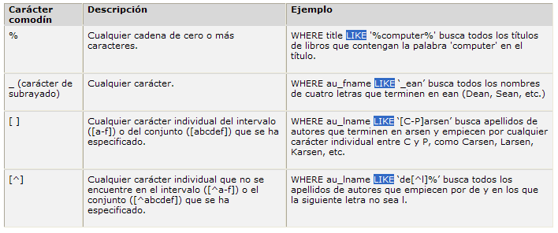

escape_character
Es un carácter que se coloca delante de un carácter comodín para indicar que el comodín no debe interpretarse como tal, sino como un carácter normal. escape_character es una expresión de caracteres que no tiene ningún valor predeterminado y se debe evaluar como un solo carácter.

Notas
Cuando se realizan comparaciones de cadenas con LIKE, todos los caracteres de la cadena patrón son significativos, incluso los espacios iniciales o finales. Si una comparación de una consulta debe devolver todas las filas con una cadena LIKE 'abc ' (abc seguido de un espacio), no se devolverán las filas en las que el valor de esa columna sea abc (sin espacio al final). Sin embargo, no se tienen en cuenta los espacios en blanco finales de la expresión con la que se compara el patrón. Si la comparación de una consulta debe devolver todas las filas con la cadena LIKE 'abc' (abc sin espacio), se devolverán todas las filas que empiecen por abc y tengan cero o más espacios al final.
Una comparación de cadenas donde se utilice un patrón que contenga datos de tipo char y varchar puede no pasar una comparación LIKE debido a la forma en que se han almacenado los datos. Es importante conocer el almacenamiento de cada tipo de datos y dónde puede generar errores una comparación LIKE. En el siguiente ejemplo se pasa una variable local char a un procedimiento almacenado y, a continuación, se utiliza la operación de búsqueda de coincidencias de patrón para encontrar todos los empleados cuyos apellidos empiecen por un juego de caracteres especificado.

Utilizar caracteres comodín como literales
Los caracteres comodín que se utilizan en la operación de búsqueda de coincidencias de patrón se pueden utilizar como literales. Para utilizar un carácter comodín como literal, inclúyalo entre corchetes. La tabla siguiente muestra varios ejemplos del uso de la palabra clave LIKE y los caracteres comodín [ ].
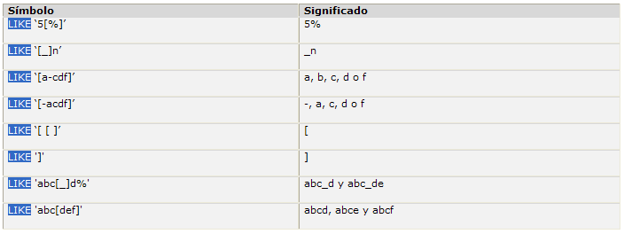

Operación de búsqueda de coincidencias de patrón con la cláusula ESCAPE
Se pueden buscar cadenas de caracteres que incluyan uno o más caracteres comodín especiales. Por ejemplo, la tabla discounts de una base de datos customers puede almacenar valores de descuento que incluyan un signo de porcentaje (%). Para buscar el signo de porcentaje como carácter en lugar de como carácter comodín, deben suministrarse la palabra clave ESCAPE y el carácter de escape. Supongamos que una base de datos de ejemplo contiene una columna denominada comment que contiene el texto 30%. Para buscar las filas que contengan la cadena 30% en cualquier parte de la columna comment, especifique una cláusula WHERE como ésta: WHERE comment LIKE '%30!%%' ESCAPE '!'. Si no se especifican ESCAPE y el carácter de escape, el Database Engine (Motor de base de datos) devolverá las filas con la cadena 30.
Si no hay ningún carácter después de un carácter de escape en el patrón de LIKE, el patrón no es válido y LIKE devuelve FALSE. Si el carácter posterior a un carácter de escape no es un carácter comodín, el carácter de escape se descarta y el carácter que sigue al escape se trata como un carácter normal del patrón. Esto afecta a los caracteres comodín del signo de porcentaje (%), carácter de subrayado (_) y corchete de apertura ([) cuando se encuentran entre corchetes dobles ([ ]). Asimismo, dentro de corchetes dobles ([ ]) se pueden aplicar caracteres de escape al símbolo de intercalación (^), guión (-) y corchete de cierre (]).

IN
Determina si un valor especificado coincide con algún valor de una subconsulta o una lista.

Sintaxis

test_expression [ NOT ] IN
( subquery | expression [ ,...n ]
)

Argumentos
test_expression
Es cualquier expresión válida.
subquery
Es una subconsulta que tiene un conjunto de resultados de una columna. Esta columna debe tener el mismo tipo de datos que test_expression.
Expression[ ,... n ]
Es una lista de expresiones en la que se buscará una coincidencia. Todas las expresiones deben ser del mismo tipo que test_expression.

Exercici. Realitza el següent exercici part del qual vas fer en part en una pràctica anterior, ara però, si que et demano que el realitzis sencer donat que en aquest moment ja hem après a implementar les restriccions.
Has de dissenyar la base de dades “Videoclub” començant pel seu model relacional (Codd), és a dir el primer que hauràs d’escriure, és l’esquema de la base de dades que com veuràs serà molt simple. (Si et cal per fer-lo, revisa les dues darreres unitats didàctiques de l’assignatura C3).

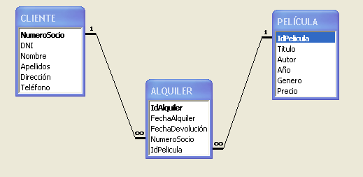

- Escriu el model relacional (Esquema i diagrama referencial de claus alienes).
- Crea un script per a les taules amb SQL. Tingues en compte a l’hora d’escollir els tipus de dades més adients per a cada camp també el que es diu en el punt següent a aquest. L’únic camp que admetrà valors nulls serà el camp “teléfono” de la taula “Cliente”. Volem agilitzar les cerques.
- Crea un script per a les restriccions amb SQL. A part de contemplar les integritats d’entitat i referencials que pots deduir de la imatge de sobre, contempla també l’integritat de domini que es desprèn de la lectura de les següents frases: “Les pel·lícules que disposa el videoclub poden ser de quatre gèneres: Terror, comèdia, acció o drama. Els números de soci comencen obligatòriament per NS al que se li adjunta un codi de 4 dígits”.
- Crea el diagrama referencial amb SQLserver.
- Introdueix valors en les diferents taules que demostrin que totes les restriccions que has introduït es compleixen.

Resposta: Resposta:

create table Cliente(
NumeroSocio char(6) Not null,
DNI char(9) Not null,
Nombre char(20) Not null,
Apellidos char(20) Not null,
Direccion char(50) Not null,
Telefono int null,
);

create table Alquiler(
IdAlquiler int Not null,
FechaAlquiler date not null,
FechaDevolucion date not null,
NumeroSocio char(6) Not null,
IdPelicula smallint not null,
);

create table Pelicula(
IdPelicula smallint not null,
Titulo char(20) not null,
Autor char(20) not null,
Ano date not null,
Genero char(7) not null,
Precio smallmoney not null,
);

alter table Cliente
ADD
CONSTRAINT PK_CLIENTS PRIMARY KEY(NumeroSocio)

alter table Alquiler
ADD
CONSTRAINT PK_ALQUILER PRIMARY KEY(IdAlquiler),
CONSTRAINT FK_IDPELICULA FOREIGN KEY(IdPelicula) REFERENCES Pelicula(IdPelicula),
CONSTRAINT FK_NUMEROSOCIO FOREIGN KEY(NumeroSocio) REFERENCES Cliente(NumeroSocio)

ALTER TABLE Pelicula
ADD
CONSTRAINT PK_PELICULA PRIMARY KEY(IdPelicula)

alter table Cliente
add
constraint ck_NumeroSocio check (NumeroSocio like 'NS[0-9][0-9][0-9][0-9]')

alter table Pelicula
add
constraint ck_Genero check (Genero in (
'Terror', 'Comedia' , 'Acción' ,'Drama')
)

